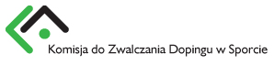

SPRAWOZDANIE
z działalności
Komisji do Zwalczania Dopingu w Sporcie
za okres od dnia 1 stycznia do 31 grudnia 2015 r.

Warszawa, styczeń 2016 r.

SPIS TREŚCI

1. Komisja do Zwalczania Dopingu w Sporcie (KdZDwS) 3
1.1. Skład KdZDwS 3
1.2. Prezydium KdZDwS 3
1.3. Zespół Oceniający Wyniki Próbek Biologicznych 3
1.4. Komitet TUE 3
1.5. Pracownicy KdZDwS 4
2. Działalność organów KdZDwS 4
2.1. Plenum KdZDwS 4
2.2. Przewodniczący KdZDwS 4
2.3. Prezydium KdZDwS 4
2.4. Zespół Oceniający Wyniki Próbek Biologicznych 4
2.5. Komitet TUE 5
2.6. Zestawienie podjętych uchwał i decyzji 5
3. Program walki z dopingiem w sporcie na 2015 r. 7
4. Prowadzenie wykazu substancji i metod zabronionych 12
5. Przeprowadzone kontrolne badania antydopingowe 12
6. Działalność edukacyjno-informacyjna 20
7. Działalność finansowa KdZDwS 28
8. Współpraca międzynarodowa 32
7. Realizacja podjętych zadań 33

- Komisja do Zwalczania Dopingu w Sporcie (KdZDwS)

  - Skład KdZDwS
Przewodniczący – prof. dr hab. Jerzy Smorawiński
Wiceprzewodniczący – dr Ryszard Wysoczański
Dr Wojciech Gawroński
Prof. dr hab. Anna Jegier
Dr Paweł Kaliszewski
Mgr Tomasz Michalak
Mgr Katarzyna Rogowiec
Mgr Wanda Szelachowska-Kluza
Michał Witkowski
Prof. dr hab. Andrzej Ziemba
Dr Renata Żurowska

  - Prezydium KdZDwS
Przewodniczący – Prof. dr hab. Jerzy Smorawiński
Członek – dr Ryszard Wysoczański
Członek – dr Paweł Kaliszewski
Członek – Prof. dr hab. Andrzej Ziemba

  - Zespół Oceniający Wyniki Próbek Biologicznych
Przewodniczący – dr hab. Roman Stefański
Członek – dr Paweł Kaliszewski
Członek – dr Ryszard Wysoczański

  - Komitet TUE
Przewodniczący – Dr n. med. Katarzyna Szmigielska
Członek – Dr Paweł Mrozek
Członek – Dr hab. Wojciech Piotrowski

  - Pracownicy KdZDwS
Specjalista - Dariusz Błachnio
Starszy Asystent - Joanna Borkowska
Główny księgowy – Edyta Gomułka do dnia 30 czerwca 2015 r.
Księgowa - Bogumiła Jaglińska do dnia 30 czerwca 2015 r.
Główny księgowy – Marlena Koźlinka od dnia 1 lipca 2015 r.
Asystent - Iwona Kocerka
Dyrektor Biura - Michał Rynkowski
Młodszy specjalista - Sylwia Tomkiewicz
Kierownik Wydziału Zarządzania Badaniami - Piotr Wójcik

- Działalność organów KdZDwS

  - Plenum KdZDwS
W 2015 r. członkowie Komisji zebrali się cztery razy. Posiedzenia odbyły się 18 marca, 17 czerwca, 23 września, 9 grudnia. Obradom przewodniczył Pan prof. Jerzy Smorawiński.

  - Przewodniczący KdZDwS
Przewodniczący w trakcie okresu sprawozdawczego nie wydał żadnych decyzji ani zarządzeń.

  - Prezydium KdZDwS
W okresie od 1 stycznia do 31 grudnia odbyły się trzy posiedzenia Prezydium Komisji (22 kwietnia, 13 maja, 27 października).

  - Zespół Oceniający Wyniki Próbek Biologicznych
Zespół Oceniający Wyniki Próbek Biologicznych w okresie
od 1 stycznia 2014 r. do 31 grudnia 2014 r. zebrał się 28 razy. Dokonał oceny 41 przypadków naruszeń przepisów antydopingowych.

  - Komitet TUE
Komitet Wyłączeń Terapeutycznych w 2015 roku rozpatrzył 39 wniosków o udzielenie wyłączenia dla celów terapeutycznych. Szczegółowa analiza przedstawia się następująco:

  - Zestawienie podjętych uchwał i zarządzeń

UCHWAŁY

Lp. | Uchwała nr | W sprawie | Z dnia
1. | 1/2015 | Zatwierdzenie protokołu z posiedzenia plenarnego Komisji z dnia 10.12.2014r. | 25.03.2015r.
2. | 2/2015 | Przyjęcie regulaminu Panelu Dyscyplinarnego przy KdZDwS oraz wysokości wynagrodzenia dla członków panelu | 18.03.2015r.
3. | 3/2015 | Nadanie uprawnień do przeprowadzania kontroli antydopingowych Januszowi Petelickiemu i Przemysławowi Dziekanowi. | 18.03.2015r.
4. | 4/2015 | Zatwierdzenie sprawozdania finansowego Biura KdZDwS za 2014r. | 18.03.2015r.
5. | 5/2015 | Zatwierdzenie protokołu z posiedzenia plenarnego Komisji z dnia 18.03.2015r. | 17.06.2015r.
6. | 6/2015 | Powołanie Panelu Dyscyplinarnego przy KdZDwS | 17.06.2015r.
7. | 7/2015 | Powołanie przewodniczącego oraz członków Panelu Dyscyplinarnego przy KdZDwS | 17.06.2015r.
8. | 8/2015 | Zatwierdzenie protokołu z posiedzenia plenarnego Komisji z dnia 17.06.2015r. | 23.09.2015r.
9. | 9/2015 | Przyjęcie trybu pracy Komitetu TUE | 23.09.2015r.
10. | 10/2015 | Przyjęcie zmian w regulaminie przeprowadzania kontroli antydopingowych. | 23.09.2015r.
11. | 11/2015 | Zatwierdzenie protokołu z posiedzenia plenarnego Komisji z dnia 23.09.2015r. | 09.12.2015r.
12. | 12/2015 | Uchwalenie programu walki z dopingiem w sporcie na lata 2016 - 2020 | 09.12.2015r.
13. | 13/2015 | Uchwalenie programu działania KdZDwS na 2016r. | 09.12.2015r.
14. | 14/2015 | Uchwalenie planu posiedzeń plenarnych KdZDwS na 2016r. | 09.12.2015r.
15. | 15/2015 | Uchwalenie planu rozkładu badań na 2016r. | 09.12.2015r.
16. | 16/2015 | Uchwalenie planu finansowego na 2016r. | 09.12.2015r.

ZARZĄDZENIA DYREKTORA BIURA

Lp. | Zarządzenie nr | W sprawie | Z dnia
1. | 1/2015 | Powołania członków komisji przetargowej do udzielenia zamówienia  na usługę przeprowadzania kontroli antydopingowych | 15.01.2015r.
2. | 2/2015 | Wprowadzenia regulaminu kontroli zarządczej w Biurze KdZDwS | 15.01.2015r.
3. | 3/2015 | Przeprowadzenia badania samooceny w ramach kontroli zarządczej przez pracowników oraz kadrę kierowniczą Biura KdZDwS | 15.01.2015r.
4. | 4/2015 | Wprowadzenia kodeksu etyki w Biurze KdZDwS | 15.01.2015r.
5. | 5/2015 | Powołania zespołu ds. analizy i oceny ryzyka kontroli zarządczej | 15.01.2015r.
6. | 6/2015 | Uchwalenia regulaminu użytkownika samochodu służbowego w Biurze KdZDwS | 15.01.2015r.
7. | 7/2015 | Ustanowienia regulaminu udzielania zamówień publicznych Biura KdZDwS | 01.06.2015r.
8. | 8/2015 | Powołania członków komisji przetargowej do udzielenia zamówienia na dostawę pojemników służących do transportu próbek moczu i krwi | 01.06.2015r.
9. | 9/2015 | Powołania zespołu ds. analizy i oceny ryzyka kontroli zarządczej | 10.07.2015r.
10. | 10/2015 | Wprowadzenie nowego regulaminu wynagradzania | 21.12.2015r.
11. | 11/2015 | Wprowadzenie regulaminu zakładowego funduszu świadczeń socjalnych | 21.12.2015r.

3. Program walki z dopingiem w sporcie na 2015 r.

I Przeprowadzanie kontrolnych badań antydopingowych

- Przeprowadzenie 3100 kontrolnych badań antydopingowych.

Osoby odpowiedzialne: Michał Rynkowski, Piotr Wójcik.

- Zlecenie przeprowadzenia 4085 laboratoryjnych analiz antydopingowych na próbkach pobranych podczas badań:

- w tym 2650 analiz standardowych,

- w tym 900 analiz na wykrycie Erytropoetyny,

- w tym 300 analiz na wykrycie hormonu wzrostu,

- w tym 150 analiz związanych z programem paszportu biologicznego,

- w tym 50 analiz przeprowadzanych metodą izotopową IRMS,

- w tym 15 analiz na wykrycie transfuzji krwi,

- w tym 20 analiz na próbkach pobranych od koni wyścigowych.

Osoby odpowiedzialne: Michał Rynkowski, Piotr Wójcik.

  - Kontynuacja programu „Zarejestrowanej Grupy Zawodników”.

Osoby odpowiedzialne: Michał Rynkowski, Piotr Wójcik.

- Zakup zestawów pojemników służących do transportu próbek moczu i krwi
oraz wyposażenia koniecznego do prawidłowego transportu oraz pobierania próbek krwi, w tym:
  - 1000 pojemników służących do transportu moczu,
  - 300 pojemników służących do transportu krwi,
  - 1 lodówka służąca do transportu próbek krwi,
  - akcesoria służące do zbiórki moczu oraz pobierania krwi.

* Liczba zamówionych pojemników uzależniona jest od kursu złotówki w stosunku
do EURO oraz franka szwajcarskiego.

Osoba odpowiedzialna: Piotr Wójcik.

- Przeprowadzenie szkolenia oficerów antydopingowych.

Osoba odpowiedzialna: Piotr Wójcik.

- Przeprowadzenie egzaminu sprawdzającego kompetencje oficerów antydopingowych.

Osoby odpowiedzialne: Michał Rynkowski, Piotr Wójcik.

- Realizacja programu „profilu hematologicznego” zgodnie z wytycznymi określonymi przez Światową Agencję Antydopingową.

Osoba odpowiedzialna: Piotr Wójcik.

- Przeprowadzenie badań na zawodnikach należących do kadry wyjeżdzającej na Europejskie Igrzyska Olimpijskie.

Osoba odpowiedzialna: Piotr Wójcik.

- Kontynuacja realizacji programu „profilu steroidowego” zgodnie z wytycznymi określonymi przez Światową Agencje Antydopingową.

Osoba odpowiedzialna: Piotr Wójcik.

- Kontynuacja wdrażania nowego oprogramowania służącego do obsługi planowania badań i zarządzania wynikami.

Osoba odpowiedzialna: Piotr Wójcik.

II Planowanie i prawodawstwo

- Opracowanie regulaminu Panelu Dyscyplinarnego przy Komisji do Zwalczania Dopingu w Sporcie.

Podmioty odpowiedzialne: Komisja, Michał Rynkowski.

- Kontynuowanie współpracy ze Światową Agencją Antydopingową w zakresie utrzymywania wysokiego poziomu zgodności polskich regulacji antydopingowych
ze Światowym Programem Antydopingowym.

Osoba odpowiedzialna: Michał Rynkowski.

- Realizacja porozumień podpisanych z Komendą Główną Policji oraz służbami celnymi.

Osoba odpowiedzialna: Michał Rynkowski.

- Kontynuacja działań zmierzających do utrzymania wysokiego stopnia zabezpieczenia danych osobowych.

Osoba odpowiedzialna: Michał Rynkowski.

- Kontynuowania procesu implementacji polskich przepisów antydopingowych do porządków prawnych Polskich Związków Sportowych.

Osoba odpowiedzialna: Michał Rynkowski.

- Opracowanie i uchwalenie programu działania Komisji na 2016 r.

Podmiot odpowiedzialny: Komisja.

- Opracowanie i uchwalenie planu posiedzeń Komisji na 2016 r.

Podmiot odpowiedzialny: Komisja.

III Edukacja i informacja

- Rozpoczęcie kampanii antydopingowej ”Czysty Sport”.

Osoba odpowiedzialna: Dariusz Błachnio.

- Kontynuacja programu newslettera.

Osoba odpowiedzialna: Dariusz Błachnio.

- W zakresie działalności informacyjnej:

- Przygotowanie projektu polskiej wersji listy substancji i metod zabronionych
na 2016 r.,
- Dostosowanie bazy leków do zmian określonych w liście substancji i metod zabronionej w wersji na 2016 r.

Osoba odpowiedzialna: Michał Rynkowski.

IV Współpraca międzynarodowa

Uczestnictwo przedstawicieli Komisji lub Biura Komisji w spotkaniach, konferencjach
i sympozjach poświęconych tematyce antydopingowej.

Przedstawiciele Komisji lub Biura Komisji powinni wziąć udział w następujących wydarzeniach:
- Spotkanie Grupy Monitorującej Konwencję Antydopingową
Rady Europy (T-DO),
- Spotkanie Komitetu Ad Hoc ds. WADA (CAHAMA),
- Sympozjum Światowej Agencji Antydopingowej –„WADA Symposium”,
- Inne konferencje lub sympozja poświęcone tematyce antydopingowej.

IV Ramy czasowe

Od 1 stycznia 2015 r. do 31 grudnia 2015 r.

4. Prowadzenie wykazu substancji i metod zabronionych

Lista Substancji i Metod Zabronionych została opublikowana na stronie internetowej Komisji do Zwalczania Dopingu w Sporcie z dniem 31 grudnia 2014 r. Lista jest dostępna online przez 24 h na stronie internetowej www.antydoping.pl.

5. Przeprowadzone kontrolne badania antydopingowe

Statystyki przedstawione poniżej dotyczą badań antydopingowych wykonanych w 2015 roku. Ich planowanie i realizacja oparte były na założeniach całorocznego programu badań antydopingowych. W okresie sprawozdawczym pobrano 3100 próbek moczu i krwi ( 1557 podczas zawodów oraz 1543 w okresie poza oficjalnymi startami zawodników). Wszystkie analizy zostały zlecone Zakładowi Badań Antydopingowych przy Instytucie Sportu w Warszawie. W celu pobrania w/w próbek przeprowadzono 408 akcji kontrolnych na terenie całego kraju. Badania zostały przeprowadzone wśród zawodników reprezentujących 38 związków sportowych.

ZESTAWIENIE BADAŃ WYKONANYCH W 2015 ROKU

Lp. | Dyscyplina | Liczba kontroli | Próbki moczu | EPO | Testy krwi
 |  |  |  |  | Transfuzje | hGH | PPB
1.` | Badminton | 1 | 9
2. | Biathlon | 8 | 53 | 41 |  | 6 | 11
3. | Boks | 15 | 95 | 12 |  | 10
4. | Gimnastyka | 5 | 32
5. | Hokej na lodzie | 11 | 71 | 13 |  | 7
6. | Hokej na trawie | 3 | 22 | 2 |  | 2
7. | Judo | 13 | 80 | 8 |  | 8
8. | Kajakarstwo | 21 | 151 | 70 |  | 14 | 39
9. | Karate | 2 | 16 | 2 |  | 2
10. | Kickboxing | 3 | 20 |  |  | 2
11. | Kolarstwo | 23 | 164 | 168 | 8 | 16 | 12
12. | Koszykówka | 20 | 123 | 30 |  | 12
13. | Kulturystyka i Trójbój | 7 | 39 | 2 |  | 1
14. | Lekka atletyka | 45 | 300 | 110 |  | 39 | 21
15. | Łucznictwo | 2 | 14
16. | Łyżwiarstwo szybkie | 16 | 104 | 82 | 7 | 10 | 21
17. | Muaythai | 1 | 8 | 2
18. | Narciarstwo | 11 | 60 | 32 |  | 9 | 14
19. | Narciarstwo wodne | 1 | 4
20. | Pięciobój nowoczesny | 4 | 30 | 14 |  | 2
21. | Piłka nożna | 21 | 124 | 45 |  | 12
22. | Piłka ręczna | 20 | 120 | 32 |  | 12
23. | Pływanie | 15 | 112 | 32 |  | 9 | 1
24. | Podnoszenie ciężarów | 42 | 260 | 16 |  | 76
25. | Rugby | 13 | 80 | 12 |  | 10
26. | Siatkówka | 19 | 121 | 12 |  | 6
27. | Sport niepełnosprawnych | 7 | 42 | 18
28. | Strzelectwo | 1 | 8
29. | Sumo | 1 | 8
30. | Szermierka | 6 | 30 | 2 |  | 2
31. | Taekwondo olimpijskie | 1 | 8 | 2 |  | 2
32. | Tenis | 4 | 20 | 2 |  | 2
33. | Tenis stołowy | 2 | 14
34. | Triathlon | 4 | 20 | 16
35. | Wioślarstwo | 18 | 135 | 102 |  | 17 | 31
36. | Zapasy | 15 | 110 | 18 |  | 12
37. | Żeglarstwo | 1 | 6 | 1
38. | Żużel | 6 | 37 | 2
 | SUMA | 408 | 2650 | 900 | 15 | 300 | 150

W okresie obejmującym niniejsze sprawozdanie rozpatrywano 41 przypadków naruszenia przepisów antydopingowych.

POSTĘPOWANIA O NARUSZENIA PRZEPISÓW ANTYDOPINGOWYCH W 2015 ROKU

Lp. | Dyscyplina | Okoliczności | Rodzaj naruszenia | Sankcja
1 | Kulturystyka | zawody | Ucieczka | 4 lata dyskwalifikacji
2 | Rugby | zawody | Boldenon, Klomifen | Postępowanie  w toku
3 | Rugby | zawody | Kokaina | 4 lata dyskwalifikacji
4 | Boks | zgrupowanie | Furosemid | Postępowanie  w toku
5 | Sumo | zawody | Amfetamina, Hydroksyamfetamina | Postępowanie  w toku
6 | Sumo | zawody | Klomifen | Postępowanie  w toku
7 | Sumo | zawody | Furosemid | Postępowanie  w toku
8 | Kulturystyka | zawody | Kanrenon | Postępowanie  w toku
9 | Kulturystyka | zawody | Drostanolon, Hydrochlorotiazyd | Postępowanie  w toku
10 | Kulturystyka | zawody | Oksylofryna, Beta-methylphenylethylamine | 4 lata dyskwalifikacji
11 | Kulturystyka | zawody | Stanozolol, Klenbuterol, Oksandrolon, Trenbolon, Boldenon, Drostanolon, Kanrenon, Chlorotiazyd, Hydrochlorotiazyd, Androstatrienedion | Postępowanie  w toku
12. | Kulturystyka | zawody | Stanozolol, Metandienon, Klenbuterol, Oksandrolon, Mesterolon, Boldenon, Boldion, Drostanolon, Klomifen, Androstatrienedion | Postępowanie  w toku
13. | Kulturystyka | zawody | Stanozolol, Klenbuterol, Boldenon, Drostanolon, Nandrolon, Chlorotiazyd, Hydrochlorotiazyd, Anastrazol, Androstatrienedion, Kokaina | Postępowanie  w toku
14 | Rugby | zawody | THC | 6 miesięcy dyskwalifikacji
15 | Kolarstwo | - | Posiadanie i użycie substancji zabronionych | Rok dyskwalifikacji
16 | Koszykówka | zawody | Modafinil | Brak naruszenia
17 | Kolarstwo | zawody | Drostanolon | 2 lata dyskwalifikacji
18 | Zapasy | zgrupowanie | Metandienon, Stanozolol | 4 lata dyskwalifikacji
19 | Podnoszenie ciężarów | zawody | Nandrolon, Trenbolon, Drostanolon, Metandienon, Stanozolol, Dehydrochlorometyltestosteron | 2 lata dyskwalifikacji
20. | Muaythai | zawody | Furosemid | 4 lata dyskwalifikacji
21. | Żużel | zawody | THC | Rok dyskwalifikacji
22 | Podnoszenie ciężarów Sport niepełnosprawnych | zawody | Klomifen | Nagana
23 | Podnoszenie ciężarów Sport niepełnosprawnych | zawody | Klomifen | 6 miesięcy dyskwalifikacji
24 | Podnoszenie ciężarów Sport niepełnosprawnych | zawody | Metandienon, Stanozolol | 2 lata dyskwalifikacji
25 | Podnoszenie ciężarów Sport niepełnosprawnych | zawody | THC | 6 miesięcy dyskwalifikacji
26 | Judo | zgrupowanie | Hydrochlorotiazyd | Postępowanie  w toku
27 | Podnoszenie ciężarów | zgrupowanie | Klomifen | Postępowanie  w toku
28 | Rugby | zawody | THC | 6 miesięcy dyskwalifikacji
29 | Hokej na lodzie | zawody | Metyloheksanamina | 2 lata dyskwalifikacji
30 | Kulturystyka | zawody | Ucieczka | Postępowanie  w toku
31 | Podnoszenie ciężarów | zawody | Klostebol | Postępowanie  w toku
32 | Podnoszenie ciężarów | zawody | Nandrolon | Postępowanie  w toku
33 | Kulturystyka | zawody | Nandrolon, Mesterolon, Drostanolon, Boldenon, Klenbuterol, Stanozolol, Trenbolon, Eksemestan, Tamoksyfen, Kanrenon, Furosemid | Postępowanie  w toku
34 | Kulturystyka | zawody | Stanozolol, Mesterolon, Klostebol, Boldenon, Trenbolon, Klenbterol, Tamoksyfen, Dehydrochlorometyltestosteron | Postępowanie  w toku
35 | Kulturystyka | zawody | Boldenon, Dehydrochlorometyltestosteron | Postępowanie  w toku
36 | Kulturystyka | zawody | Kanrenon, Tamoksyfen | Postepowanie  w toku
37 | Trójbój siłowy | zawody | Metylotestosteron, Stanozolol, Nandrolon | Postępowanie  w toku
38 | Fitness | zawody | DMBA, Metyloheksanamina | Postępowanie  w toku
39 | Rugby | zawody | Kokaina | Postępowanie  w toku
40 | Pływanie | zawody | Fenoterol | Postępowanie  w toku
41 | Pływanie | zawody | Dehydrochlorometylotestosteron Stanozolol, Klomifen | Postępowanie  w toku

Doszło również do 2 przypadków naruszenia przepisów antydopingowych wynikających z braku lub błędnego podawania danych pobytowych do systemu monitorującego.

Ponadto zlecone zostało przeprowadzenie dodatkowych badań 70 próbek metodą izotopową IRMS. Dotyczyły one zaburzeń w profilu steroidowym. Wyniki takie określane jako nietypowe raportowane są przez laboratorium z zaleceniem dodatkowej analizy lub monitorowania.
W związku z brakiem odpowiedniej ilości materiału do badań 9 próbek nie zostało poddanych analizie.

ZESTAWIENIE WYNIKÓW NIETYPOWYCH

Lp. | Dyscyplina | Data zlecenia/data otrzymania | Wynik badania
1. | Lekka atletyka | 17.02/01.09.2015 | Negatywny
2. | Lekka atletyka | 17.02/01.09.2015 | Negatywny
3. | Kajakarstwo | 17.02/02.09.2015 | Negatywny
4. | Kajakarstwo | 17.02/01.09.2015 | Negatywny
5. | Lekka atletyka | 17.02/01.09.2015 | Negatywny
6. | Łyżwiarstwo szybkie | 17.02/01.09.2015 | Negatywny
7. | Łyżwiarstwo szybkie | 17.02/01.09.2015 | Negatywny
8. | Pływanie | 19.02/25.08.2015 | Negatywny
9. | Podnoszenie ciężarów | 11.03/14.08.2015 | Negatywny
10. | Badminton | 20.03/08.07.2015 | Negatywny
11. | Lekka atletyka | 08.04/22.05.2015 | Negatywny
12. | Lekka atletyka | 08.04/22.05.2015 | Negatywny
13. | Łyżwiarstwo szybkie | 08.04/28.04.2015 | Negatywny
14. | Podnoszenie ciężarów | 08.04/28.04.2015 | Negatywny
15. | Lekka atletyka | 15.04/12.08.2015 | Negatywny
16. | Lekka atletyka | 15.04/12.08.2015 | Negatywny
17. | Biathlon | 05.05/12.08.2015 | Negatywny
18. | Siatkówka | 05.05/29.06.2015 | Negatywny
19. | Boks | 05.05/29.06.2015 | Negatywny
20. | Judo | 05.05/29.06.2015 | Negatywny
21. | Kulturystyka | 05.05/01.09.2015 | Negatywny
22. | Lekka atletyka | 05.05/02.07.2015 | Negatywny
23. | Żużel | 01.06/12.08.2015 | Negatywny
24. | Podnoszenie ciężarów | 11.06/13.08.2015 | Negatywny
25. | Boks | 11.06/12.08.2015 | Negatywny
26. | Szermierka | 06.07/14.08.2015 | Negatywny
27. | Wioślarstwo | 06.07/13.08.2015 | Negatywny
28. | Lekka atletyka | 06.07/13.08.2015 | Negatywny
29. | Tenis stołowy | 06.07/13.08.2015 | Negatywny
30. | Zapasy | 06.07/14.08.2015 | Negatywny
31. | Kajakarstwo | 06.07/13.08.2015 | Negatywny
32. | Łyżwiarstwo szybkie | 06.07/ 12.08.2015 | Negatywny
33. | Rugby | 02.09/26.10.2015 | Negatywny
34. | Rugby | 02.09/22.10.2015 | Negatywny
35. | Kajakarstwo | 02.09/26.10.2015 | Negatywny
36. | Podnoszenie ciężarów | 02.09/30.10.2015 | Negatywny
37. | Łyżwiarstwo szybkie | 02.09/ 22.10.2015 | Negatywny
38. | Kajakarstwo | 02.09/30.10.2015 | Negatywny
39. | Wioślarstwo | 02.09/30.10.2015 | Negatywny
40. | Kolarstwo | 02.09/ - | Nie analizowana
41. | Pięciobój nowoczesny | 02.09/ - | Nie analizowana
42. | Pięciobój nowoczesny | 02.09/ - | Nie analizowana
43. | Pięciobój nowoczesny | 02.09/ - | Nie analizowana
44. | Koszykówka | 02.09/06.11.2015 | Negatywny
45. | Lekka atletyka | 02.09/06.11.2015 | Negatywny
46. | Zapasy | 10.09/06.11.2015 | Negatywny
47. | Kickboxing | 10.09/09.11.2015 | Negatywny
48. | Zapasy | 10.09/09.11.2015 | Negatywny
49. | Gimnastyka | 22.09/09.11.2015 | Negatywny
50. | Gimnastyka | 22.09/09.11.2015 | Negatywny
51. | Kolarstwo | 22.09/ - | Nie analizowana
52. | Siatkówka | 22.09/24.11.2015 | Negatywny
53. | Kajaki | 23.09/24.11.2015 | Negatywny
54. | Łyżwiarstwo szybkie | 23.09/ - | Nie analizowana
55. | Lekka atletyka | 30.09/24.11.2015 | Negatywny
56. | Triathlon | 30.09/07.12.2015 | Negatywny
57. | Triathlon | 30.09/ - | Nie analizowana
58. | Triathlon | 30.09/24.11.2015 | Negatywny
59. | Kolarstwo | 16.10/24.11.2015 | Negatywny
60. | Kolarstwo | 16.10/ - | Nie analizowana
61. | Kolarstwo | 16.10/24.11.2015 | Negatywny
62. | Podnoszenie ciężarów | 20.10/0911.2015 | Pozytywny
63. | Podnoszenie ciężarów | 26.10/07.12.2015 | Negatywny
64. | Podnoszenie ciężarów | 26.10/15.12.2015 | Negatywny
65. | Wioślarstwo | 26.10/ - | Nie analizowana
66. | Akrobatyka sportowa | 26.10/04.12.2015 | Negatywny
67. | Akrobatyka sportowa | 26.10/07.12.2015 | Negatywny
68. | Podnoszenie ciężarów | 11.12/18.12.2015 | Negatywny
69. | Podnoszenie ciężarów | 11.12/18.12.2015 | Negatywny
70. | Biathlon | 15.12/ | Badanie w toku

6. Działalność edukacyjno-informacyjna

Rok 2015 był kolejnym, w którym działalność edukacyjna przebiegała pod hasłem globalnej kampanii antydopingowej „SAY NO ! TO DOPING”. Na gruncie Polski natomiast łączyliśmy ją z naszym autorskim edukacyjno-informacyjnym programem „AKADEMIA PRAWDZIWYCH MISTRZÓW – CZYSTY SPORT” skierowanym głównie do zawodników młodego pokolenia. Głównym elementem programu była możliwość wysyłania lekcji o tematyce antydopingowej do zawodników (program zawodniczy) i trenerów (program trenerski) i do końca 2015 roku udało się zgromadzić około 2,5 tyś. odbiorców naszej antydopingowej korespondencji. Dzięki tak funkcjonującej bazie danych w 2015 roku kontynuowano edukacyjny program mailingowy w pełnej wersji oraz przekazywano tą drogą inne ważne doraźne informacje dotyczące zwalczania dopingu w sporcie. Najważniejszym ogniwem prowadzonej działalności edukacyjnej stała się jednak platforma kontaktowa pod postacią profilu na Facebooku – Akademia Prawdziwych Mistrzów, gdzie dzięki aktywnej wymianie informacji budowaliśmy społeczność młodych sportowców opowiadających się jednoznacznie za sportem wolnym od dopingu i zasadami „fair play” w rywalizacji sportowej. Profil służył głównie do relacjonowania i zamieszczania fotorelacji z ważnych wydarzeń (wizyty edukacyjne na zawodach sportowych) oraz organizowania konkursów o tematyce antydopingowej.

W 2015 roku poza rutynowo wykonywanymi aktywnościami (wizyty w SMS, OOM, udział w konferencjach) w zakresie informacji i edukacji wprowadziliśmy nowy projekt we współpracy z Federacją Sportu Młodzieżowego, z którą w październiku i listopadzie ubiegłego roku zrealizowaliśmy cykl szkoleń dla trenerów pracujących z młodymi zawodnikami sportów olimpijskich. Program został opracowany przez Komisję do Zwalczania Dopingu w Sporcie. Jego głównym założeniem było dotarcie do trenerów pracujących z młodzieżą w zakresie programów Ministerstwa Sportu i Turystyki– Kadr Wojewódzkich i przekazanie im wiedzy obejmującej tematykę antydopingową. Dzięki tej współpracy byliśmy obecni w 8 województwach wybranych na podstawie aktualnego potencjału sportowego tj. w woj. Dolnośląskim, Kujawsko-Pomorskim, Łódzkim, Małopolskim, Śląskim, Wielkopolskim, Warmińsko-Mazurskim i Zachodniopomorskim. Udało nam się dotrzeć do 321 trenerów i instruktorów, na co dzień pracujących z młodzieżą oraz 50 studentów AWF-u w Poznaniu. Głównymi prelegentami spotkań byli pracownicy Komisji Dyrektor Biura - Michał Rynkowski oraz Dariusz Błachnio - kierownik Wydziału Edukacji i Informacji. Zrealizowany z dużym powodzeniem cykl szkoleń odbił się dużym echem w środowisku trenerskim, a pozostałych 8 województw wykazało zainteresowanie kontynuacją tego projektu w bieżącym roku.

Spotkania z trenerami w ramach projektu edukacyjnego z Federacja Sportu Młodzieżowego (woj. Zachodniopomorskie – Pogorzelica i Wielkopolskie - Poznań)
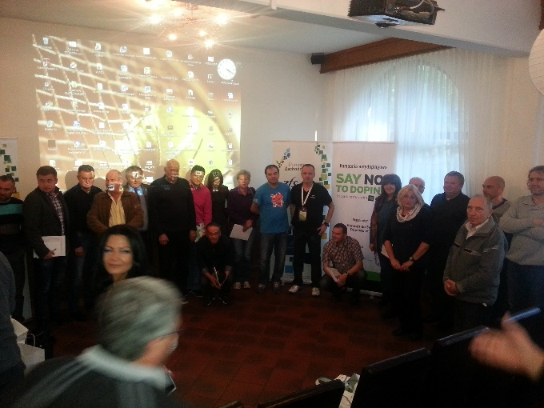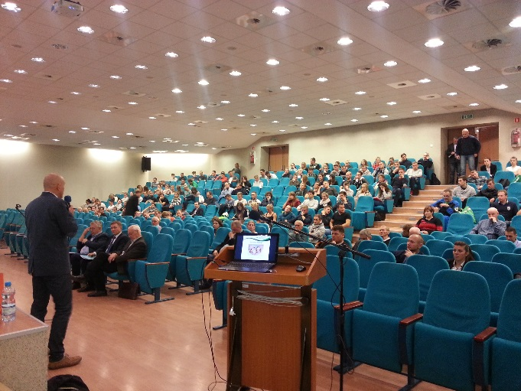
Drugą nowością w 2015 roku było opracowanie i wydanie podręcznika antydopingowego pod tytułem antydoping.pl, który jest adresowany dla całości środowisk sportowych. Jest on również uzupełnieniem programu mailingowego, a jego treść zawiera wszystkie niezbędne informacje o światowym i polskim systemie antydopingowym, kontroli antydopingowej, sankcjach dyscyplinarnych, substancjach i metodach zabronionych, konsekwencjach zdrowotnych stosowania dopingu i innych ważnych z punktu widzenia zawodnika informacji. Przy okazji wydania tej pozycji zostały również wyprodukowane dwa filmy edukacyjne, które promowały czysty sport, a w których główne role odegrali ambasadorzy naszej kampanii antydopingowej: Tomasz Majewski i Paweł Korzeniowski. Obaj nasi mistrzowie byli także autorami pytań konkursowych skierowanych do zawodników, gdzie prawidłowe odpowiedzi były nagradzane atrakcyjnymi nagrodami i okolicznościowymi gadżetami.

Podręcznik dla sportowców – antydoping.pl, strona tytułowa i jeden z rozdziałów
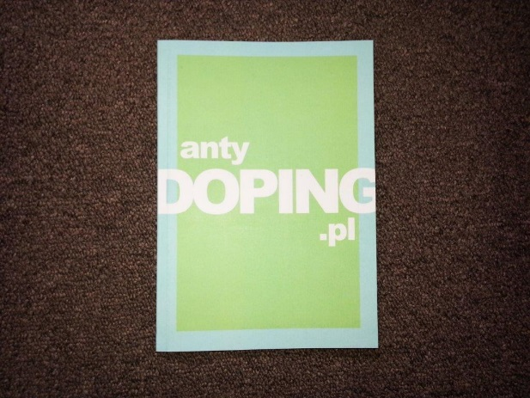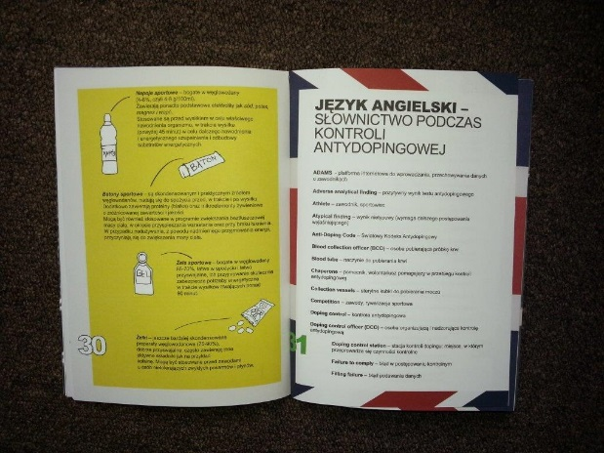
Podręcznik ten był rozdawany uczestnikom Ogólnopolskiej Olimpiady Młodzieży, konferencji szkoleniowych oraz uczniom Szkół Mistrzostwa Sportowego. Jego elektroniczna wersja jest również dostępna na stronie internetowej Komisji www.antydoping.pl.

Produkcja filmów edukacyjnych i promocyjnych z udziałem ambasadorów kampanii antydopingowej – Tomasza Majewskiego i Pawła Korzeniowskiego.
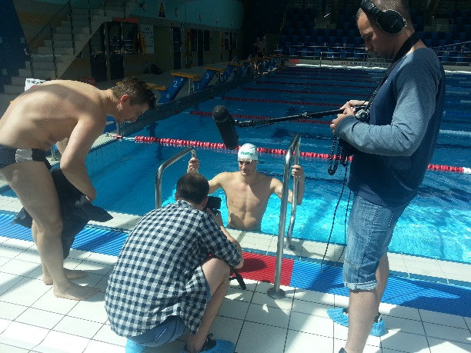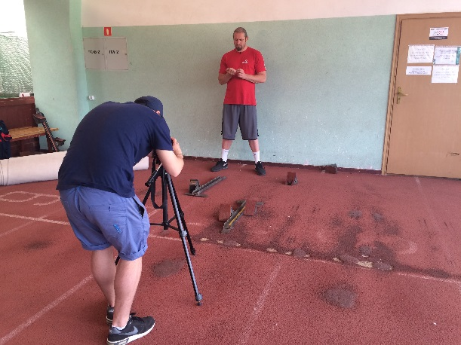

Do realizacji zadań edukacyjnych służyły tak jak co roku opracowane przez Komisję okolicznościowe kampanijne gadżety, które były dystrybułowane wśród zawodników podczas odbywanych spotkań. Wśród nich były min. bransoletki, portfeliki, kosmetyczki, długopisy, czapeczki, koszulki.

Okolicznościowe kampanijne gadżety (koszulki, kosmetyczki, portfeliki)
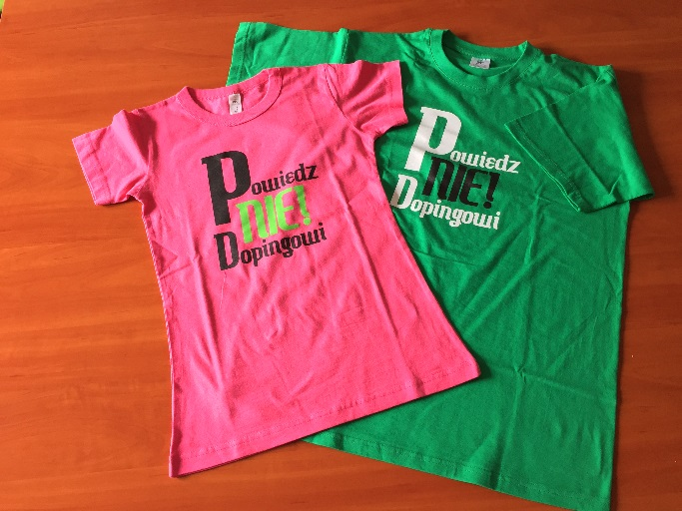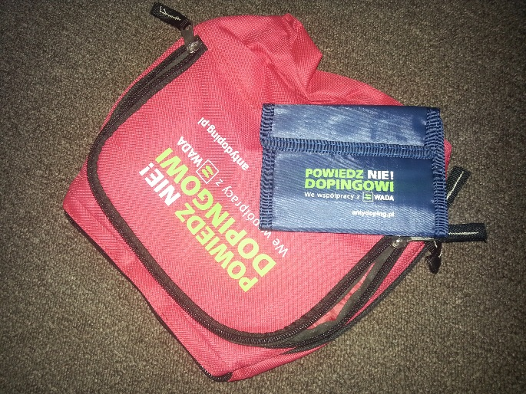

W 2015 roku tak jak w latach poprzednich przeprowadzono następujące akcje edukacyjne:
- Wizyty w Szkołach Mistrzostwa Sportowego i Szkołach Sportowych w ramach akcji „Dni Mistrzowskie w Szkole”:
- SMS w Szklarskiej Porębie (narciarstwo biegowe, biathlon, badminton),
- SMS w Poznaniu (pływanie, wioślarstwo, kajaki),
- SMS w Świdnicy (kolarstwo szosowe),
- SMS w Wałczu (kajaki, wioślarstwo),
- SMS Toruń (kolarstwo szosowe, wioślarstwo, piłka nożna),
- SMS Gorzów Wlkp. (kajaki, wioślarstwo),
- SMS Szczyrk (skoki narciarskie, biegi narciarskie),
- Akademickie Państwowe Liceum Ogólnokształcące w Łomży (klasy sportowe la, zapasy, piłka nożna),
- Zespół Szkół Sportowych Tarnów.

Wizyta w SMS Szczyrk w ramach projektu edukacyjnego „Akademii Prawdziwych Mistrzów – Czysty Sport”
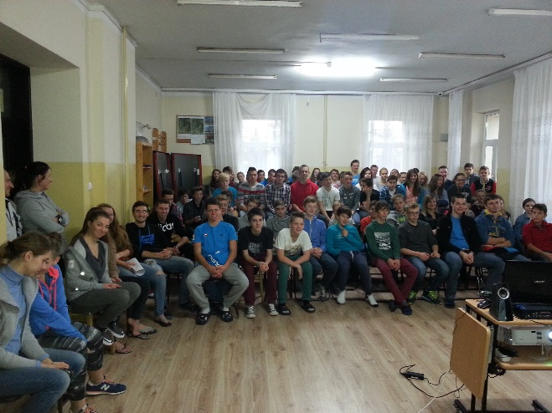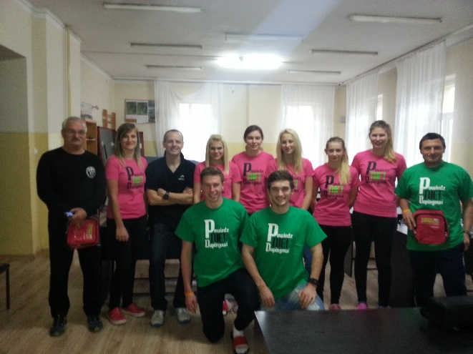
Wizyta w SMS w Gorzowie Wlkp. i w Świdnicy
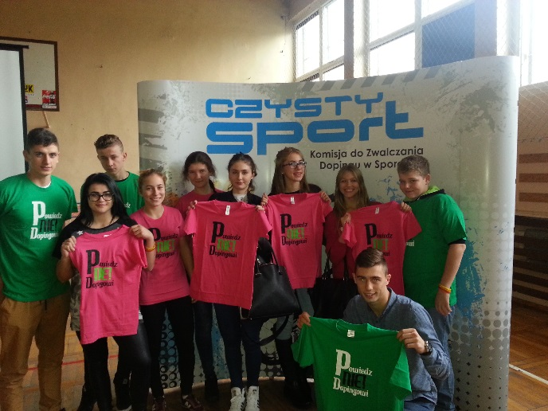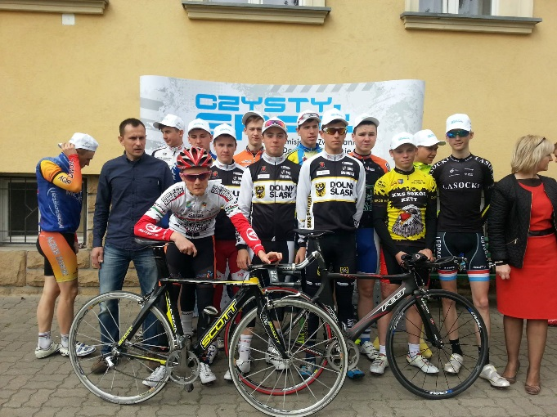

Wizyty na arenach Ogólnopolskiej Olimpiady Młodzieży i innych imprez sportowych:

- OOM Bytom (tenis ziemny),
- OOM Ciechanów (podnoszenie ciężarów),
- OOM Ostrowiec Świętokrzyski (Pływanie),
- OOM Kruszwica (wioślarstwo),
- OOM Bydgoszcz (kajakarstwo),
- OOM Łódź (rugby),
- OOM Łódź (lekkoatletyka)
- Spotkanie z najlepszymi szczypiornistami (piłka ręczna)

Wizyta podczas OOM w Bydgoszczy (kajaki klasyczne)
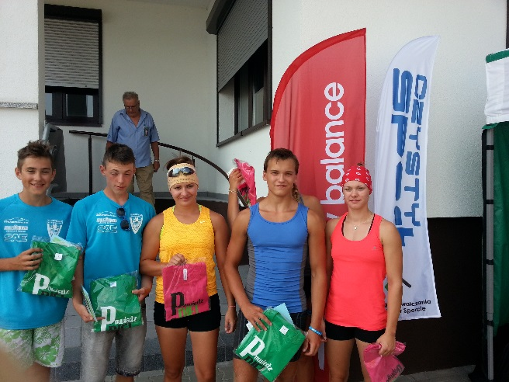

Wizyta podczas OOM Łodzi (lekkoatletyka)
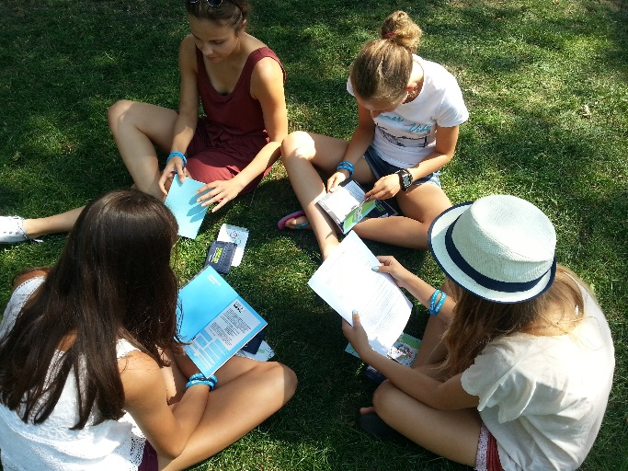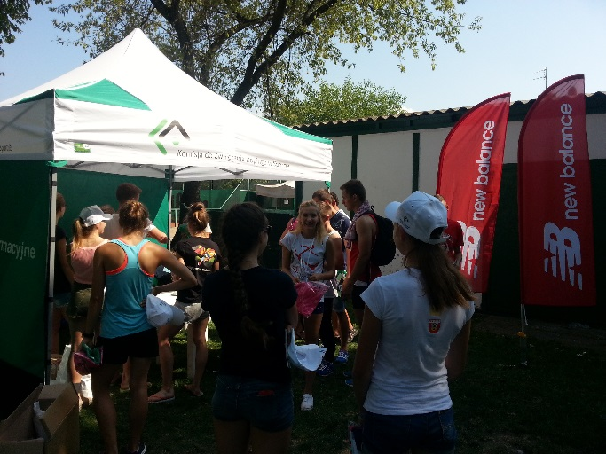

Spotkania o tematyce antydopingowej organizowane z inicjatywy Polskich Związków Sportowych, klubów lub innych organizacji sportowych przy współpracy Komisji:

- Szkolenie dla Polskiego Związku Psich Zaprzęgów w Lubieszowie.
- Polski Związek Lekkiej Atletyki, Mistrzostwa Polski Juniorów w Toruniu,
- Zgrupowanie Kadry Małopolski w lekkoatletyce, Muszyna,
- Spotkanie w ramach akcji „W-F z klasą”, Warszawa,
- Konferencja FIT EXPO – Dieta-Medycyna-Biochemia-Sport, Poznań,
- Wykład podczas konferencji prawniczej ELSA w Gdańśku.
- Puchar PZŻ w Pucku,
- Szkolenie podczas Mistrzostw Świata Juniorów w Podnoszeniu Ciężarów we Wrocławiu.
- Zgrupowanie Kadry Narodowej Juniorów w lekkiej atletyce, Spała,
- Zgrupowanie Kadry Narodowej Juniorów w kajakach, Wałcz,
- Zgrupowanie Kadry Narodowej w Pięcioboju Nowoczesnym, Spała,
- Konferencja metodyczno-szkoleniowa w piłce ręcznej, Nowa Sól,
- Szkolenia dla klubów ekstraklasy rugby, Kraków, Łódź, Gdynia, Sochaczew, Poznań, Lublin,
- Szkolenie instruktorów i trenerów piłki ręcznej, we współpracy z Wyższą Szkołą Trenerów w Sporcie, Warszawa.
- Konferencja „Dwie twarze dopingu” w L.O. Witkiewicza w Warszawie.
- Szkolenia dla Reha Sport w Poznaniu.
- Szkolenie antydopingowe studentów AWF w Poznaniu (siedziba Instytutu Sportu w Warszawie),
- Szkolenie dla trenerów w Spale.
- Szkolenie dla młodzieży w Tarnowskich Górach.
- Wykład dla studentów WPIA Uniwersytetu Warszawskiego.
- Szkolenie dla trenerów Polskiego Związku Kolarskiego.
W końcu 2015 roku rozpoczęto wstępne prace przygotowujące do rozpoczęcia w 2016 roku nowej kampanii edukacyjnej, która prowadzona będzie pod hasłem „Fair play – gram czysto”. W tym celu zostały opracowane i przygotowane pierwsze gadżety promocyjne.
Przykładowe kampanii edukacyjnej „Fair play – gram czysto”
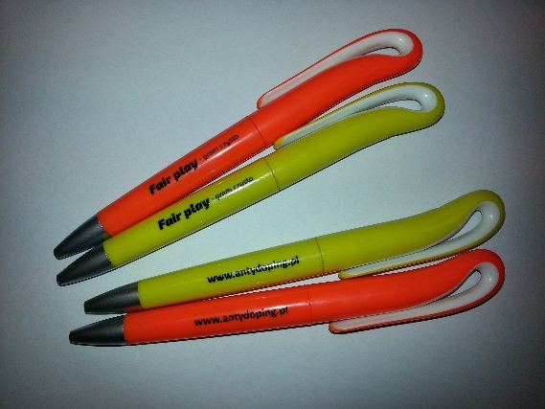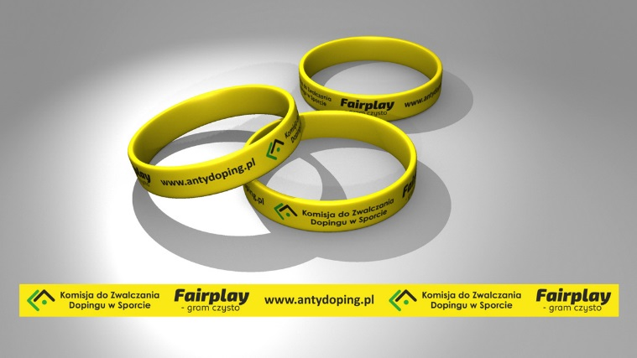
W 2015 roku realizowany był także program wydawania komisyjnego newslettera, którego wszystkie wydania znajdują się na stronie Komisji do Zwalczania Dopingu w Sporcie.

W takiej formie wydajemy Newsletter Komisji.
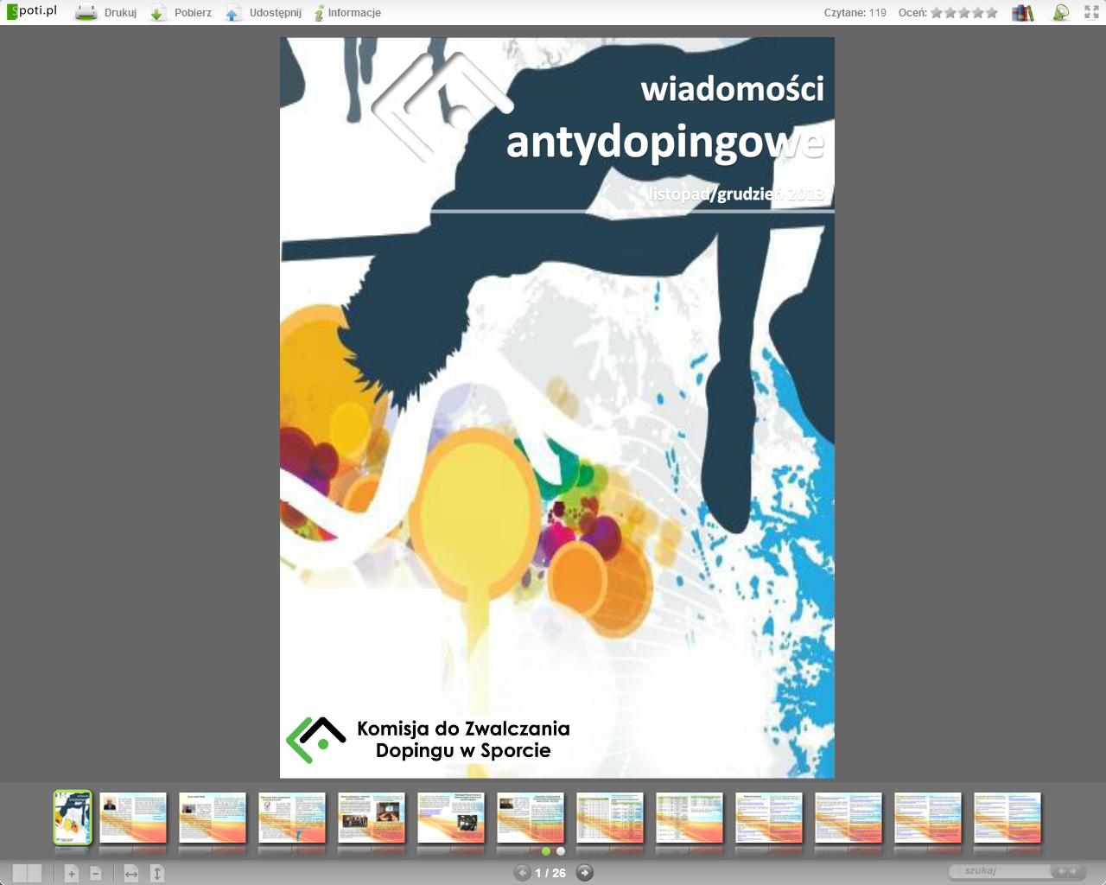

7. Działalność finansowa KdZDwS

Z przekazanych środków finansowych w wysokości 2 077 000,00 zł Biuro Komisji do Zwalczania Dopingu w Sporcie wykorzystało kwotę 2 076 956,48 zł, co stanowi 100,00 % całorocznego budżetu - 2 077 000,00 zł.

Tabela wydatków według paragrafów
§ 4010 – Osobowy fundusz płac – na wykonanie 5,5 etatu wykorzystano kwotę 271 998,34 zł co stanowi 100% całorocznego planu 272 000,00 zł.
§ 4040 – Dodatkowe wynagrodzenie roczne – wykorzystano 23 000,00 zł co stanowi
100,00% całorocznego planu 23 000,00 zł
§ 4110 – Naliczenia na ubezpieczenia społeczne – wykorzystano 84 999,17 zł, co stanowi 100,00% całorocznego planu 85 000 zł.
§ 4120 – Fundusz pracy – wykorzystano 10 997,73 zł co stanowi 99,98% całorocznego planu 11 000,00 zł.
§ 4170 – Wynagrodzenia bezosobowe – wykorzystano 259 999,52 zł co stanowi 100,00 % planu 260 000,00 zł.
§ 4210 – Zakup materiałów i wyposażenia (w tym paragrafie wydatki dotyczą głównie zakupu pojemników na mocz 2750 szt. oraz na krew 350 szt.) - wykorzystano 163 496,05 zł, co stanowi 100,00% całorocznego planu 163 500,00 zł.
§ 4300 – Usługi obce – wykonano 1 013 997,60 zł co stanowi 100,00% całorocznego planu 1 014 000,00 zł.
§ 4360, 4380, 4400, 4410, 4420 i 4440 – wykorzystano 233 468,56 zł, co stanowi 99,97% całorocznego planu 233 500,00 zł.
§ 6060 – Zakup środków trwałych – wykorzystano 14 999,51 zł, co stanowi 100,00% całorocznego planu 15 000,00 zł.

Efektywnie zarządzanie przeprowadzaniem kontroli antydopingowych

W trakcie 2015 r. średnie koszty jednostkowe związane
z pobraniem próbek antydopingowych nie wliczając w to kosztów związanych
z zakupem pojemników służących do transportu próbek wyniosły 238 zł. W 2014 r. średni koszt pobrania jednej próbki wyniósł w zaokrągleniu 247 zł, w 2013 r. średni koszt pobrania jednej próbki wyniósł w zaokrągleniu 250 zł w 2012 266 zł w 2011 r. 289 zł a 2010 r. 317 złotych. Na przestrzeni 5 lat średnie koszty pobrania jednej próbki zostały zredukowane w zaokrągleniu o 79 zł.

Średni koszt jednostkowy kontrolnego badania antydopingowego, według kosztów poniesionych w 2015 r.
Składowe:
- Umowy zlecenia – 38 207,00 zł
- Umowy (usługi) – 654 131,21 zł
- Koszty spedycji – 17 341,74 zł
- ZUS – 8 084,59 zł
- Delegacje krajowe – 22 537,65 zł

Suma: 740 302,19 zł

W 2015 r. wykonano 3100 kontrolnych badań antydopingowych.

Średni koszt 238,81 zł / szt.

Średni koszt jednostkowy kontrolnego badania antydopingowe, według kosztów poniesionych w 2014 r.
Składowe:
- Umowy zlecenia – 39 380,00 zł
- Umowy (usługi) – 670 306,96 zł
- Koszty spedycji – 23 701,99 zł,
- ZUS – 8332,8 zł
- Delegacja krajowe – 25 364,28 zł

Suma: 767 086,03 zł
W 2014 r. wykonano 3100 kontrolnych badań antydopingowych.

Średni koszt 247,44 zł / szt.

Średni koszt jednostkowy kontrolnego badania antydopingowe, według kosztów poniesionych w 2013 r.
Składowe:
- Umowy zlecenia – 55 670,00 zł
- Umowy (usługi) – 772 343,17 zł
- Koszty spedycji – 22 336,38 zł,
- ZUS – 28 574,46 zł
- Delegacja krajowe – 26 491,39 zł

Suma: 905 415,39 zł
W 2013 r. wykonano 3501 kontrolnych badań antydopingowych.

Średni koszt 258,61 zł / szt.

Średni koszt jednostkowy kontrolnego badania antydopingowe, według kosztów poniesionych w 2012 r.
Składowe:
- Umowy zlecenia – 272 400 zł,
- Umowy (usługi) – 349 272,72 zł
- Koszty transportu – 81 031,31 zł,
- Noclegi – 21 182,03 zł,
- ZUS – 31 417,82 zł,
- Delegacja krajowe -29 275,58 zł,

Suma: 784 579,46 zł
W 2012 r. wykonano 2947 kontrolnych badań antydopingowych.

Średni koszt 266,23 zł / szt.

Średni koszt jednostkowy kontrolnego badania antydopingowe, według kosztów poniesionych w 2011 r.
Składowe:
- Umowy zlecenia - 494 700 zł,
- Koszty transportu - 154 008 zł,
- Noclegi – 53 373 zł,
- ZUS – 45 191 zł,
- Delegacja krajowe -43 894 zł,

Suma: 791 166 zł
W 2011 r. wykonano 2734 kontrolnych badań antydopingowych.

Średni koszt 289,3 zł / szt.

Średni koszt jednostkowy kontrolnego badania antydopingowe, według kosztów poniesionych w 2010 r.

Składowe:
- Umowy zlecenia - 526 540 zł,
- Koszty transportu - 170 532,15 zł,
- Noclegi - 62 404,86 zł,
- ZUS - 50 973,85 zł,
- Delegacja krajowe - 50 000 zł

Suma: 860 450,86

W 2010 r. wykonano 2709 kontrolnych badań antydopingowych

Średni koszt 317 zł / szt.

8. Współpraca międzynarodowa

Przedstawiciele Komisji wzięli udział w czterech wyjazdach zagranicznych:

- Paryż – spotkanie T-DO Li – 24 lutego 2015 r. – Michał Rynkowski,
- Lozanna - spotkanie INADO 24 marca –Michał Rynkowski,
- Lozanna – sympozjum WADA, 25-26 marca – Jerzy Smorawiński, Michał Rynkowski,
- Warszawa – T-DO IHP – 10 kwietnia – Michał Rynkowski,
- Strasbourg - spotkanie grupy monitorującej konwencję antydopingową Rady Europy oraz CAHAMA, 5-6 maja – Michał Rynkowski,
- Tibilisi – Seminarium antydopingowe TAIEX – 28-29 maja – Michał Rynkowski,
- Kazań – spotkanie T-DO Li – 29 lipca 2015 r. – Michał Rynkowski,
- Oslo – Seminarium dla prawników – 30 sierpnia -01 września – Michał Rynkowski,
- Wrocław – T-DOLi – 7 września – Michał Rynkowski,
- Wrocław – CAHAMA – 8 września – Michał Rynkowski,
- Wrocław – T-DO IHP – 9 września – Michał Rynkowski,
- Ottawa- Konferencja WADA dotycząca działań edukacyjnych i prewencji antydopingowej -2-3 października – Dariusz Błachnio, Piotr Wójcik,
- Waszyngton- Konferencja naukowa USADA – 2-5 października – Michał Rynkowski,
- Ad Dammam – misja obserwacyjna WADA podczas Igrzysk Zatoki Perskiej – 12-26 października – Michał Rynkowski,
- Strasbourg – spotkanie grupy monitorującej konwencję antydopingową Rady Europy oraz CAHAMA 9-10 listopada – Michał Rynkowski.

- Realizacja podjętych zadań

- Realizacja programu badań antydopingowych według założeń programu działania Komisji na rok 2015 +
- Przeprowadzenie badań na zawodnikach należących do kadry wyjeżdzającej na Europejskie Igrzyska Olimpijskie.+
- Realizacja programu „paszportu biologicznego” zgodnie z wytycznymi określonymi przez Światową Agencję Antydopingową. +
- Rozpoczęcie realizacji programu „profilu steroidowego” zgodnie z wytycznymi określonymi przez Światową Agencję Antydopingową. –
- Przeprowadzenie szkolenia oficerów antydopingowych w ciągu roku. +
- Kontynuacja wdrażania nowego oprogramowania służącego do obsługi planowania badań i zarządzania wynikami. +
- Przeprowadzenie egzaminu sprawdzającego kompetencje oficerów antydopingowych.+
- Realizacja programu edukacyjnego +
- Realizacja kampanii antydopingowej „Czysty Sport”; +
- Wdrożenie nowego oprogramowania służącego do obsługi planowania badań
i zarządzania wynikami. +/-
- Kontynuowanie procesu implementacji modelowych reguła antydopingowych do porządków prawnych polskich związków sportowych. +
- Kontynuowanie współpracy ze Światową Agencją Antydopingową w zakresie utrzymywania wysokiego poziomu zgodności polskich regulacji antydopingowych
ze Światowym Programem Antydopingowym. +
- Realizacja porozumień podpisanych z Komendą Główną Policji
oraz służbami celnymi. +
- Kontynuacja działań zmierzających do utrzymania wysokiego stopnia zabezpieczenia danych osobowych. +
- Opracowanie regulaminu Panelu Dyscyplinarnego przy Komisji do Zwalczania Dopingu w Sporcie. +
- Opracowanie i uchwalenie programu działania Komisji na 2016 r. +
- Opracowanie i uchwalanie programu działania Komisji na lata 2016 -2020. +
- Opracowanie i uchwalenie planu posiedzeń Komisji na 2016 r. +
- Kontynuacja programu newslettera. +
- Przygotowanie projektu polskiej wersji listy substancji i metod zabronionych
na 2016 r. +
- Dostosowanie bazy leków do zmian określonych w liście substancji i metod zabronionej w wersji na 2016 r. +

Legenda:
+ oznacza realizację zadania
- oznacza brak realizacji
+/- oznacza zadanie w trakcie realizacji
W imieniu Przewodniczącego Komisji

